California Department of Public Health Office of Communications: Visiting Healthcare Settings

Graphic:

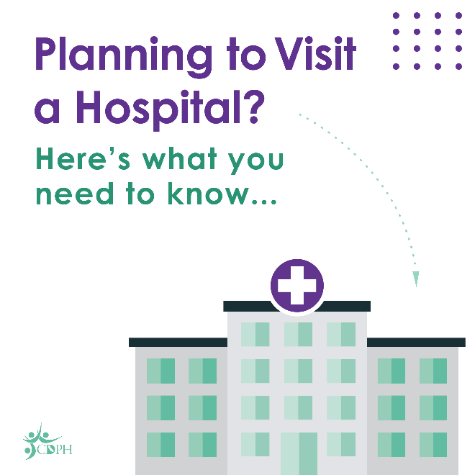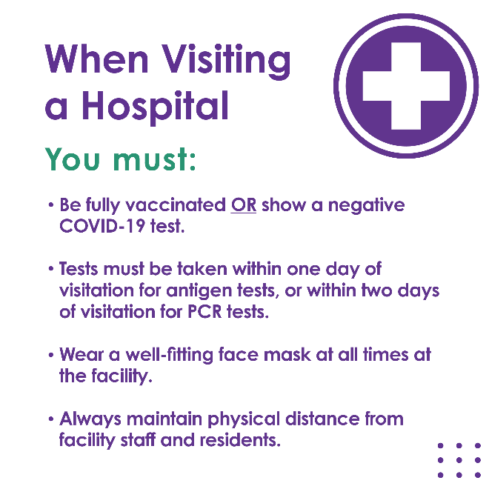

Social Messaging in English:
Planning to visit someone in the hospital? Please show vaccination status OR a recent negative COVID-19 test. Some exceptions apply. Read the fact sheet: https://bit.ly/33aT3Gt.

Social Messaging in Spanish:
¿Tienes planes de visitar a alguien en el hospital? Muestra tu estado de vacunación O una prueba de COVID-19 negativa reciente. Se aplican algunas excepciones. Lee la hoja informativa: https://bit.ly/33aT3Gt.

Graphic:

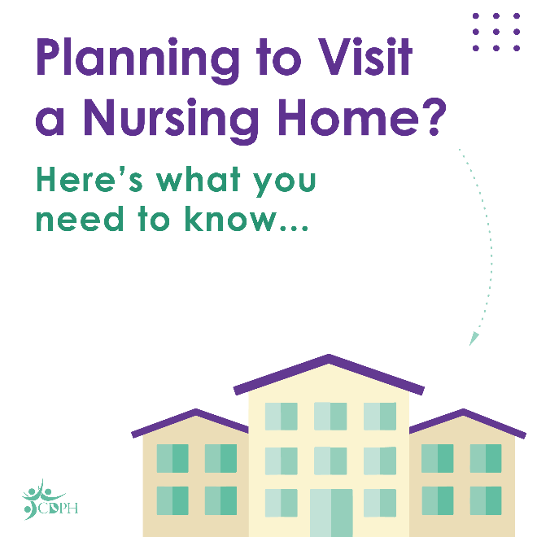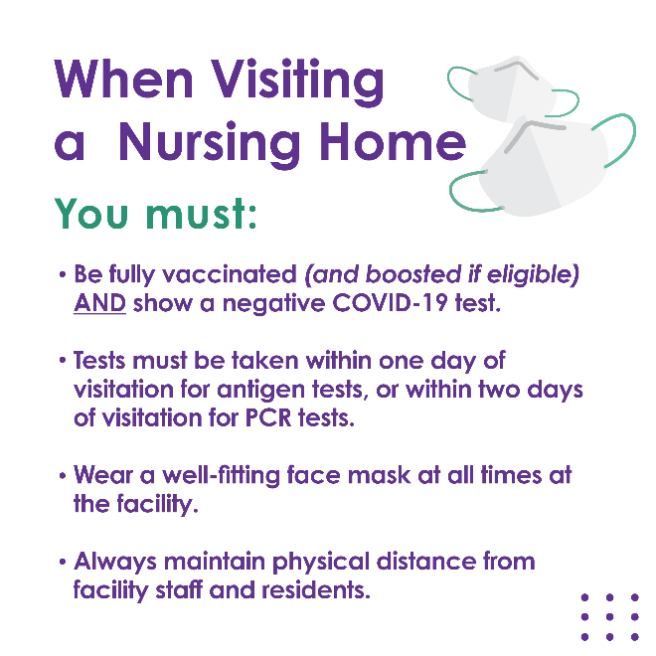

Social Messaging in English:
Planning to visit a nursing home resident? COVID-19 rules for visiting nursing homes have recently changed. Visitors, please show BOTH proof of vaccination (and booster if eligible) AND a recent COVID-19 test. Some exceptions apply. Read the fact sheet: https://bit.ly/33aT3Gt..

Social Messaging in Spanish:
¿Tienes planes de visitar a alguien en una residencia para adultos de la tercera edad? Las reglas de COVID-19 para visitar a las residencias para adultos de la tercera edad cambiaron recientemente. Visitante, por favor muestra un comprobante de la vacunación (y refuerzo, si eres elegible) Y una prueba de COVID-19 negativa reciente. Se aplican algunas excepciones. Lee la hoja informativa: https://bit.ly/33aT3Gt.

